102學年度 六 年 5 班閱讀活動
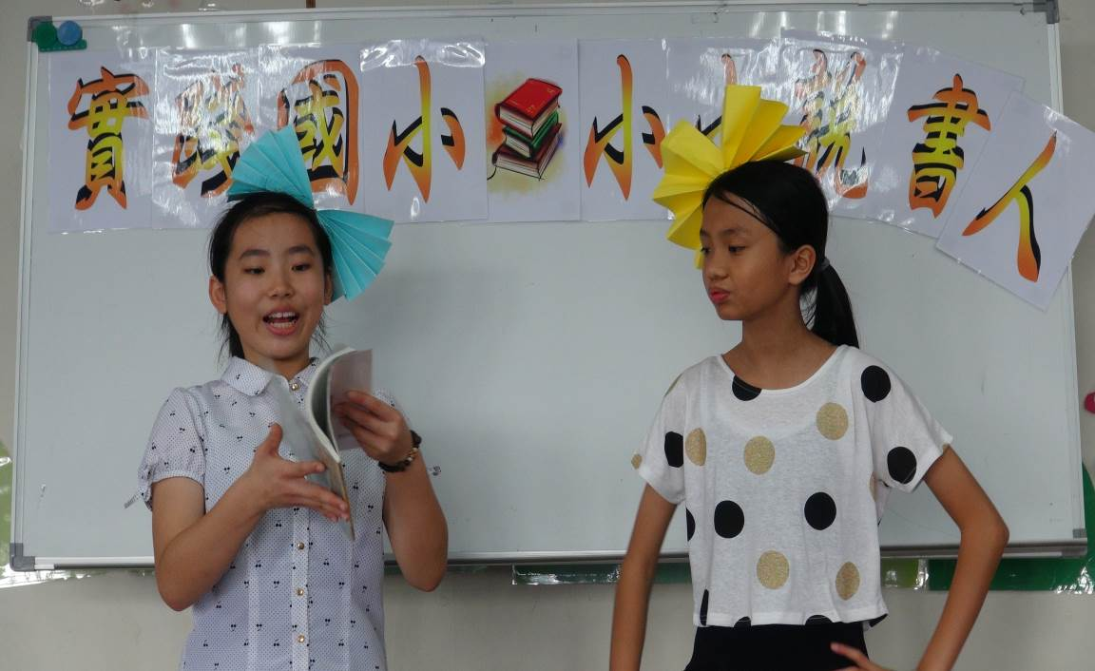
說明：學生參加小小說書人比賽，盡情投入在故事的情節中
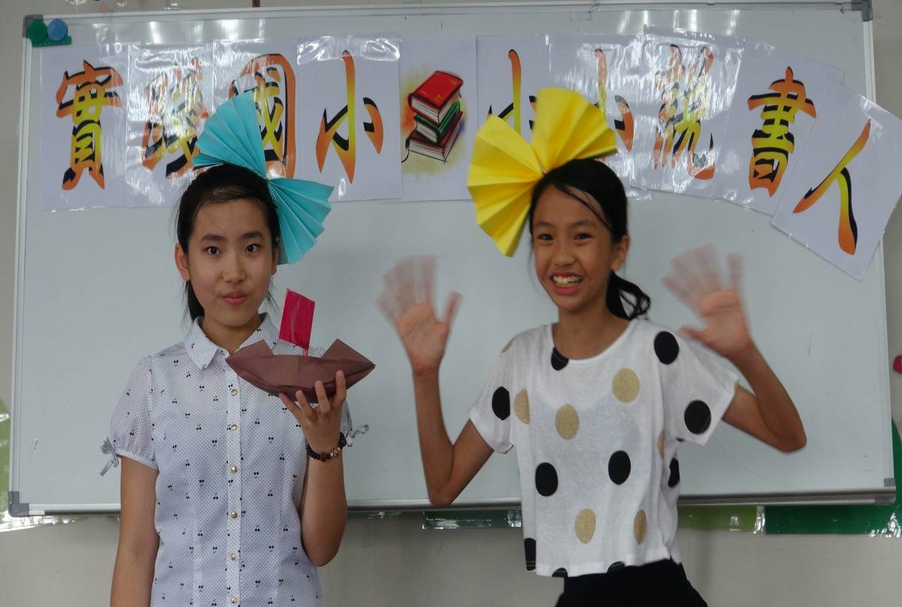
說明：肢體語言很生動，因為我們是最棒的說書人!

